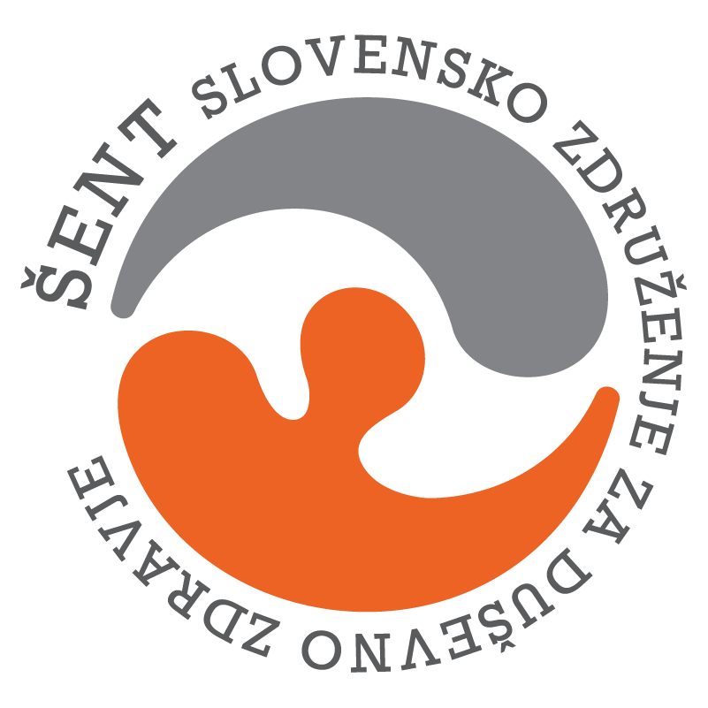
PROGRAM DNEVNEGA CENTRA Radlje ob Dravi; OD 24.8. – DO 28.8.2026
Naslov: Mariborska cesta 1, Radlje ob Dravi
e- mail: larisa.safran@sent.si, facebook stran: Šent Radlje
Tel.: 064 239 500
kontaktna oseba: Larisa Safran

 | PONEDELJEK | TOREK | SREDA | ČETRTEK | PETEK
DNEVNI CENTER JE ZAPRT  OD 17.8. DO  21.8.2026 | 8.00  Druženje ob kavi, čaju/družabne igre/dnevno aktualno | 8.00  Druženje ob kavi, čaju/družabne igre/dnevno aktualno | 8.00  Druženje ob kavi, čaju/družabne igre/dnevno aktualno | 8.00  Druženje ob kavi, čaju/družabne igre/dnevno aktualno | 8.00  Druženje ob kavi, čaju/družabne igre/dnevno aktualno
 | 10.00  Vaje za spomin | 10.00  Psihosocialna  Rehabilitacija  (PSR) | 9.00  Pohod | 8.30  Pohod | 10.00  Telovadba  (center za krepitev zdravja)
 | 11.00  Skupinski razbremenilni pogovori | 11.00  Skupinski razbremenilni pogovori | 12.30  Individualni pogovori | 12.00  Skupinski razbremenilni pogovori | 12.00  Skupinski razbremenilni pogovori
 | 13.00  Individualni pogovori | 13.00  Individualni pogovori |  | 13.00  Individualni pogovori | 13.00  Individualni pogovori
14.00
Čiščenje prostorov
* Pridržujemo si pravico do spremembe urnika zaradi organizacijskih razlogov.

